BERNARTICE

******************************************** ZPRAVODAJ 4/2011
Vážení spoluobčané. Vítejte u dalšího čísla našeho zpravodaje. Statistické údaje bychom odložili do dalšího, novoročního čísla. Nejprve bych Vás rád seznámil s chystanými záměry příštího roku, pokud bude schválen rozpočet obce podle předloženého návrhu. Dokončili bychom opravu komunikace v Bojenicích, opravu komunikace u „Jordánku“ v Srlíně a části komunikace v ulici V Zahrádce v Bernarticích. Vymění se stará kanalizace v části ulice Milevská a započneme s budováním chodníků v celé ulici. V Bojenicích na návsi se chystáme „vyčistit“ rybník, v Rákově se s menším spožděním chystá pro místní nové „sezení“, ve Zběšicích, pokud bude dotace, plánujeme dětské hřiště, v Srlíně výměnu střešní krytiny na obecním objektu a další práce na vnitřní rekonstrukci. Opravy zvoniček na kapličkách v Jestřebicích a Svatkovicích, opravu božích muk za mostem v Srlíně. Bezdrátový rozhlas pro Zběšice, Kolišov, Jestřebice, Bojenice, Svatkovice, ulici Píseckou a zřejmě i Milevskou v Bernarticích. Připraven je také příspěvek pro TJ Sokol ve výši 110 000,-Kč a církev ve výši 50 000,-Kč na opravy kostelíku u Rozálky i kostela v Bernarticích. Chystáme prořezání stromů na hřbitově a přístupové cestě, u tělocvičny, na návsi ve Svatkovicích, u kapličky v Rakově a podle finančních prostředků ještě na dalších místech.
Probíhá výběrové řízení na zhotovitele sběrného dvora v Bernarticích. Zájem je veliký, přihlásilo se zatím třicet firem. Třídění odpadů má u nás vysokou úroveň, vyhráli jsme letní soutěž v třídění plastů v Jižních Čechách obcí od 500 do 2000 obyvatel. V příštím roce budeme muset vyřešit i naše svozové auto, technický stav naší Avie je nedobrý.
V minulých číslech jsem informoval o opravě silnic Veselíčko – Jestřebice - Zběšičky a Bernartice – Zběšice – Rataje. Krajský úřad zřejmě nezvládá agendu kolem výběrového řízení, takže výběrové řízení bylo již podruhé zrušeno. Peníze musí být vyčerpány do konce června, byla by škoda o ně přijít.
Slavnostní rozsvícení „Vánočních“ stromečků proběhlo v Bernarticích, Srlíně, Bojenicích a Jestřebicích. Organizátorům a všem ochotným lidem velice děkuji za pomoc na těchto akcích. Nechyběl punč ani vánoční cukroví. Děkuji též sponzorům – pekařství Malý a prodejně Flop pana Čeňka.
Na příští rok chystáme mnoho kulturních akcí. Například setkání rodáků v Bernarticích či vzpomínkovou akci na válečné události roku 1942 v Bernarticích.
Majitele zemědělských pozemků v Srlíně, Zběšicích a Kolišově upozorňuji na povinnost podat nové daňové přiznání k dani z nemovitosti z důvodu provedení „digitalizace“ katastrů do konce ledna příštího roku. Sledujte prosím obecní vývěsku.
Zimní údržba chodníků od sněhu bude probíhat dle schváleného plánu. Většina bernartických považuje úklid sněhu před svým domem za samozřejmou věc a patří jim za to velké poděkování. Prosím občany, pokud někde zjistí na chodníku místo s ledovkou, nechť nám to na radnici neprodleně nahlásí, předejdeme zbytečným úrazům. Sníh se bude uklízet průběžně.
Závěrem mi dovolte popřát Vám jménem zastupitelů, pracovníků obce i jménem svým radostné prožití Vánočních svátků a do nového roku hodně zdraví, spokojenosti, míru v duši a úsměvu na tváři.
U dalšího čísla zpravodaje se těší Pavel Souhrada.
Z jednání rady obce: Rada se sešla ke svým jednáním celkem šestkrát a projednala: smlouvu na věcná břemena se společností EON Č.R. na vedení kabelů NN v lokalitě Posvátný, Srlín – nová zástavba, Jestřebice k rozhledně, vedení optického kabelu k vysílači na budově základní školy a vodovodní přípojku pod komunikací v Srlíně s SÚS Č. Budějovice. Projednala mandátní smlouvu se společností Kapex na řízení projektu „Sběrný dvůr Bernartice“, jmenovala komisi na výběr zhotovitele a vyhlásila výběrové řízení na zhotovitele stavby sběrného dvora a dodavatele vybavení, vyhlásila výběrové řízení na těžbu v lesích obce a vybrala dodavatelem této služby firmu Jaruška Maňásková s.r.o. Srlín. Vyhlásila výběrové řízení na dodávku hracích prvků na dětské hřiště Bernartice a vybrala dodavatelem společnost Tewiko systéme s.r.o. z Liberce. Schválila nájemní smlouvu na byt č.2 v DPS Bernartice, po zesnulém Jiřím Šťastném, paní Boženě Foktové z Nemějic. Projednala žádosti o přidělení bytu v DPS manželů Libuše a Jaroslava Kozibrádkových z Vranova a obecního bytu žadatelů Jiřího Čtveráka z Rataj a Veroniky Mižigarové z Předotic. Schválila záležitosti chodu základní školy, provedení a výsledek kontroly hospodaření s výsledkem bez závad, výjimku z počtu žáků – stav k 30.9.2011 je 141 žáků. Schválila směrnici pro provedení inventur, jmenovala likvidační komisi, schválila dodatek č.3 k nájemní smlouvě s Bernartice s.r.o., pronájem části prostor v bývalém hospodářském pavilonu mateřské školy společnosti ČSAD autobusy Č. Budějovice, jako zázemí pro řidiče. Rada schválila přijetí daru dvou kusů „bezpečných“ fotbalových branek od JETE Temelín, akci organizuje ČSTV Jindřichův Hradec.
Podání žádostí o dotaci z POV Jč.kraje na akce „Oprava komunikace v Rakově“, „Bezdrátový rozhlas pro obec Bernartice“ a úroky z úvěrů (nákup pozemků „Posvátný“, byty hasičárna, nákup traktoru). V grantovém programu Jč.Kraje na akci Přehlídka dechových hudeb 2012 a v nadaci ČEZ „Oranžové hřiště“ opět na akci dětské hřiště Svatkovice. Doporučila zastupitelstvu udělení čestných uznání Jaroslavu Suchanovi za rozvoj bernartického sportu a Aleši Kroupovi za kulturní a společenskou činnost.
Z jednání zastupitelstva obce: Zastupitelstvo obce se sešlo ke svým jednáním celkem dvakrát a projednalo rozpočtová opatření č. 12,13,14/2011, schválilo prodej pozemku v lokalitě „Posvátný“ paní Petře Pešičkové z Hrazánek, zvolilo na další čtyřleté období přísedící u Okresního soudu v Písku Pavlu Čížkovou a Václava Píseckého, půjčku z Fondu rozvoje bydlení panu Zdeňku Doubkovi ve výši 50 tisíc korun. Dále schválilo investiční akci vybudování nového veřejného osvětlení v Milevské ulici a záměr prodeje pozemku č. 698/2 ve Svatkovicích.
Další informace naleznete na našich internetových stránkách (www.bernartice.cz).

************************************************************************************************
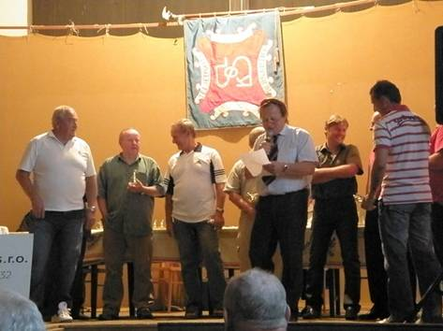
Členové Sokola Bernartice slavili 60let založení oddílu ledního hokeje v Bernarticích.
Jak jsme již psali v březnu letošního roku na těchto stránkách, v Bernarticích letos slaví 60 let od založení oddílu ledního hokeje při TJ Sokol Bernartice. Za tu dobu se v barvách „Bivoje“ vystřídalo mnoho hráčů a funkcionářů. Přestože se to dnes zdá téměř nemožné i ve větších městech, tak do historie bernartického hokeje patří i družstva žáků a dorostu a také krátké působení „B“ mužstva můžů.
Dne 24. září se konala v bernartické Sokolovně Výroční členská schůze TJ Sokol Bernartice. Vyvrcholily tak oslavy letošního výročí 60 let od založení oddílu ledního hokeje při TJ Sokol. Na sále se sešlo mnoho lidí kamarádů a spoluhráčů současných i minulých. První část oslav se konala letos v únoru, na konci hokejové sezony našeho oddílu. Byl sehrán hokejový zápas mezi starými gardami a fotili jsme se do kalendáře na rok 2012, který je nyní v prodeji.
V úvodní zprávě se předseda TJ Jaroslav Suchan věnoval činnosti TJ od minulé Výroční schůze konané 5. dubna 2008. Celou zprávou se vinula jako nit myšlenka o penězích a financovaní činnosti našich sportovních oddílů. Po omezení a zastavení toku peněz od Sazky je to jedna z nejdůležitějších otázek nejen naší TJ. Poté následovaly zprávy z činnosti jednotlivých sportovních oddílů.
Celá oficiální část pozdního odpoledne a večera vyvrcholila předáním cen současným a bývalým hráčům a funkcionářům. Celkem bylo odměněno 42 členů oddílů LH. Nelze je tady všechny vyjmenovat, ale za zmínku stojí především tito lidé: zakládající členové oddílu LH Žižka Jindřich, Charvát Ladislav a Fučík Antonín st. Z kategorie veteráni Veselý J., Kostohryz V., Václavík V., Dušek J., Dušek St. st., Jelínek J., Syrovátka M., Souhrada Vladimír st., Kolář Zd., Mára P a dlouholetý kapitán mužstva Schorník Václav st.,. Dále současní a dlouholetí hráči Schorník Václav ml., Souhrada Vladimír ml., Souhrada Zdeněk, Cícha Antonín, Jiroušek Libor a Miadok Petr. Za zvláštní zastavení ovšem stojí 2 ocenění hráči – Březina Tomáš a Šťastný Milan. Šťastný Milan – nejvíce odehraných zápasů v historii Bernartic. Číslo 301 hokejových zápasů je jistě úctyhodných - vsítil 72 golů. Březina Tomáš – nejlepší střelec hrající v dresu Bernartic. 293 vstřelených gólů ve 162 zápasech.
V současné době se oddíl pravidelně účastní soutěže Okresního přeboru – Milevské hokejové ligy, kde se drží na předních místech. Na závěr oceńování se všichni shodli, že „trenérem desetiletí“ se stal Jaroslav Suchan II, který tzv. „žezlo“ a největší tíhu starostí o bernartický hokej převzal po svém otci.
Oceněním hráčů byla ukončena oficiální část večera. Poté se konala večeře a začala taneční zábava, která končila až v pozdních večerních hodinách. Všichni přítomní se dobře bavili a odcházeli spokojeně domů.
Na závěr nezbývá než poděkovat všem, kteří se podíleli na přípravě celé akce a také našim sponzorům, bez kterých bychom dnes již nemohli fungovat. J.Suchan
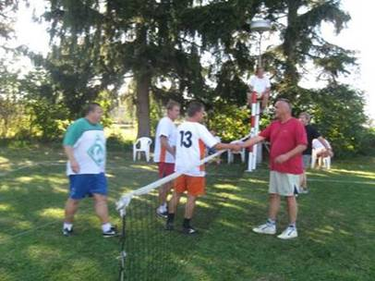
Sportovně zábavné odpoledne v Bernarticích.
Na příjezdu od Milevska, po pravé straně u hlavní silnice se nachází objekt, kterému v Bernarticích nikdo neřekne jinak, než Kořenského vila. Přestože již spoustu let slouží jiným účelům, zachovalo se původní „lidové“ označení. V současné době je obzvláště nápadný, protože prošel částečnou rekonstrukcí a je vidět, že zahrada je vždy upravena.
V sobotu 1. října 2011 od 13 hodin uspořádala Obecní knihovna Bernartice společně s Vazební věznicí Praha Pankrác sportovně zábavné odpoledne v areálu bývalé vily MUDr. Kořenského – dnes rekreačního střediska VV Pankrác. Celé odpoledne bylo pojato jako přátelské pozvání našich hostitelů a v podstatě našich sousedů. Bylo možné si prohlédnout všechny prostory hlavní budovy i společenské místnosti s krbem, která stojí v přední zahradě a slouží k posezení a odpočinku za nepříznivých povětrnostních podmínek. Mnoho zúčastněných bylo v tomto areálu poprvé a bylo překvapeno jeho rozlehlostí a upraveností. Ti z nás, kteří ho znají z dob dřívějších, a dostali se sem po dlouhých letech, vzpomínali třeba i na to, jak k panu doktorovi chodili na „vytrhnutí zubu“.
Na našich hostitelích bylo znát, že do rekreačního střediska jezdí rádi a také se sami podílejí na rozvoji a úpravách celého areálu.
Během celého prosluněného odpoledne probíhaly sportovní akce - nohejbalový turnaj, kterého se zúčastnili 4 mužstva - 2 družstva hostitelů a 2 družstva členů TJ Sokol Bernartice. V polovině turnaje byl sehrán zápas v minifotbale. Poté se mužstva občerstvila a dohrála turnaj v nohejbale.
O výsledky v těchto sportovních kláních vůbec nešlo. Navázalo se mnoho přátelských vztahů a obě zúčastněné strany potvrdily, že by byly rády, aby se nejednalo o jednorázovou akci, ale aby byla založena nová tradice každoročně konaných sportovních víkendů.
Ing. Jaroslav Suchan , Jaroslava Sušerová

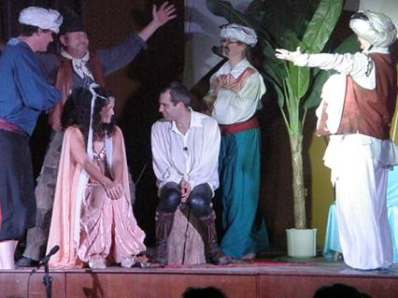
Divadelní představení v sokolovně.
Fotky z divadelního představení, které v Bernarticích v sobotu 22. října sehrál Divadelní spolek Kovářovská opona. Na veselou pohádku s písničkami „Lotrando a Zubejda“ se přišlo do místní sokolovny podívat téměř 120 lidí. Všem se pohádka moc líbila a nikdo nelitoval, že na divadlo přišel.

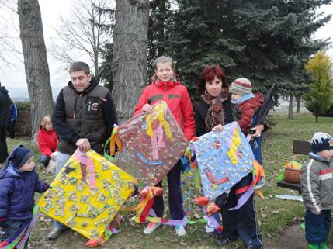
Drakiáda. V sobotu 5. Listopadu 2011 proběhlo na vrchu Posvátném v Bernarticích tradiční pouštění draků „ drakiáda , aneb letecký den pro děti i dospělé ……..“. Účast byla hojná, ve větru poletovalo 23 různě velkých, barevných a motivově nápaditých draků. Všichni si užili hezké nedělní odpoledne , i když hodně foukalo, ale to vlastně je na drakiádu potřeba.

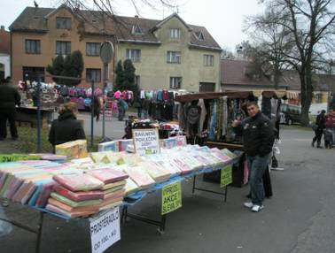

Martinský jarmark se jako již tradičně konal na bernartickém náměstí. Na podzimní čas byla docela příjemné počasí jak pro prodejce tak i kupující.

********************************************************
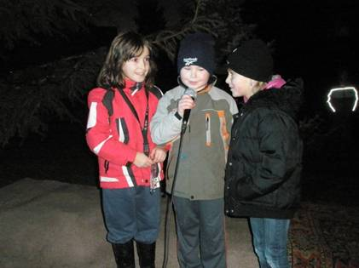
Zahájení adventu v Bernarticích.
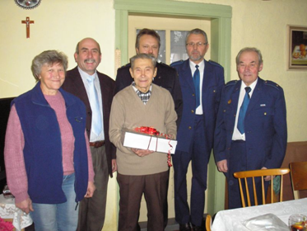
V neděli 27. listopadu 2011 zorganizovali v Bernarticích slavnostní zahájení adventu, spojené s prvním nasvícením vánočního stromu na náměstí. Na místě se sešly přes dvě stovky lidí. Po uvítání a zahájení slavnosti panem starostou Pavlem Souhradou, pokračovala vedoucí knihovny Jaroslava Sušerová stručným popisem adventních svátků. Nakonec dostaly slovo děti, kterých se sešlo u stromečku téměř čtyřicet. Za sladkou odměnu zazpívaly nebo zarecitovaly vánoční koledy a básničky. Nakonec s panem starostou odpočítávaly okamžik rozsvícení stromku. Po rozsvícení se všem téměř zastavil dech a všichni začali spontánně tleskat. To byla krása! Letos se nám náš vánoční strom opravdu „povedl“. Velký dík za zorganizování této krásné akce patří panu starostovi a zaměstnancům obecního úřadu. Dále děkujeme všem sponzorům, kteří darovali punč a vánoční cukroví.
J. Sušerová

Životní jubileum:V sobotu dne 3.12.2011 oslavil své významné životní jubileum - 80 let pan František Kolář ze Srlína. Blahopřát mu přišli za obec Bernartice starosta obce pan Pavel Souhrada s paní Marií Artlovou a za místní sbor dobrovolných hasičů, jehož je dlouholetým členem, pan Jiří Pinc, Břetislav Vondrák a Josef Růžek. Do dalších let přejeme hodně zdraví.
*********************************************************************

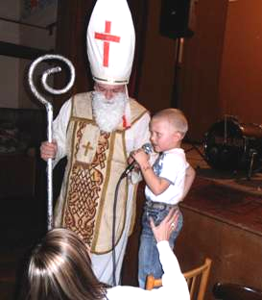
Mikuláš přišel už v neděli.
Bernartická obecní knihovna uspořádala v neděli 4. prosince odpoledne Mikulášskou nadílku s diskotékou. Taková akce se u nás nekonala již řadu let, proto jsme měli obavy, jak to všechno dopadne. Nakonec se ale velký sál sokolovny zcela zaplnil dětmi a jejich rodiči i prarodiči. O skvělou zábavu s hudebními hádankami a soutěžemi se skvěle postaralo duo PiňaKoláda’S Pavly Koudelkové. Členky TJ Sokol Bernartice – odboru ASPV a starší žákyně Sabinka Zítková s Vendulkou Mužíkovou nacvičily s mladšími žákyněmi vtipné předtančení s názvem „Popletení čertíci“. Nakonec si děti společně přivolaly Mikuláše s dárečky. Čertice sice s sebou měla pytel na zlobivé děti, ale vůbec ho nepoužila, neboť byly všechny moc hodné. Mikulášovi a andělce ochotně přednášely básničky a byly také náležitě odměněny. Po nadílce pokračovala volná zábava s tancem. Obecní knihovna děkuje všem sponzorům, kteří přispěli na dárky pro naše děti. Poděkování patří také členkám ASPV za pomoc při organizaci celé akce.
*************************************************************************************************
Kulturní akce na konec roku 2011:
V pátek 23.12.2011 od 16,00 hodin - zpívání v kostele sv. Martina v Bernarticích
31.12.2011 – Silvestrovský pochod – sraz účastníků ve 13 hodin u kašny – cíl = Křenovice
silvestrovská hudba Jindry Jírovce od 16 hodin u radnice,
silvestrovský ohňostroj bude od 17,30 hodin na náměstí.
________________________________Více na stránkách obce: www.bernartice.cz__________________________________
Vydal Obecní úřad Bernartice v prosinci 2011 jako informační leták.

